Název SŠ: | SOU Uherský Brod
Autor: | Mgr. Tomáš Rachůnek
Název prezentace (DUMu): | Logaritmické funkce – pracovní sešit
Tematická oblast: | Funkce
Ročník: | 1.
Číslo projektu: | CZ.1.07/1.5.00/34.0369
Datum vzniku: | Únor 2013

ANOTACE:
- Záměrem této sady výukových materiálů s názvem Funkce je poskytnout žákům ucelený přehled funkcí a příklady k procvičení.
- Jednotlivé DUMy jsou určeny pro žáky 1. ročníku nástavbového studia oboru Podnikání.
- Tento pracovní sešit slouží k procvičení příkladů zaměřených na logaritmické funkce.
- Tento pracovní list navazuje na předešlé prezentace.

Cílová skupina: 17-19 let
Stupeň a typ vzdělání: Matematika, 1. Ročník nástavbového studia oboru Podnikání
Zdroje: veškerý text je dílem autora materiálu

PRACOVNÍ LIST – Logaritmické funkce

- Určete hodnotu funkce $f:y=\log_{3}{x}$ v bodech

  - 3
  - 9
  - 1

  - $\frac{1}{3}$
  - 27
  - $\frac{1}{9}$

- Určete hodnotu funkce $f:y=\log{x}$ v bodech

  - 10
  - 100
  - 1

  - $\frac{1}{10}$
  - 1000
  - $\frac{1}{100}$

- Určete, pro které $x∈R$ má funkce $f:y=\log_{2}{x}$ hodnotu

  - 1
  - 2
  - $0$

  - $-1$
  - $-2$
  - 3
- Načrtněte grafy funkcí

  - $f:y=\log_{2}{x}$
  - $f:y=\log_{\frac{1}{2}}{x}$
  - $f:y=\log{x}$
  - $f:y=\log_{0,1}{x}$

  - $f:y=\log_{\frac{7}{4}}{x}$
  - $f:y=\log_{3}{x}$
  - $f:y=\log_{\frac{5}{7}}{x}$
  - $f:y=\log_{\frac{3}{2}}{x}$

- Na obrázku 1 je graf funkce $f:y=\log_{5}{x}$.
  - Určete, zda je funkce rostoucí nebo klesající
  - Určete definiční obor a obor hodnot
  - Posuďte sudost, popř. lichost logaritmické funkce
  - Rozhodněte, zda je funkce prostá
  - Určete, pro která $x∈R platí:f\left(x\right) <0$
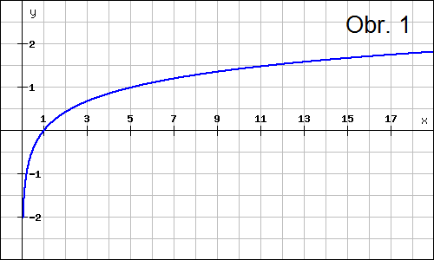
  - Určete, pro která $x∈R platí:f\left(x\right) >0$

- Na obrázku 2 je graf funkce $f:y=\log_{0,4}{x}$.
  - Určete, zda je funkce rostoucí nebo klesající
  - Určete definiční obor a obor hodnot
  - Posuďte sudost, popř. lichost logaritmické funkce
  - Rozhodněte, zda je funkce prostá
  - Určete, pro která $x∈R platí:f\left(x\right) <0$
  - Určete, pro která $x∈R platí:f\left(x\right) >0$
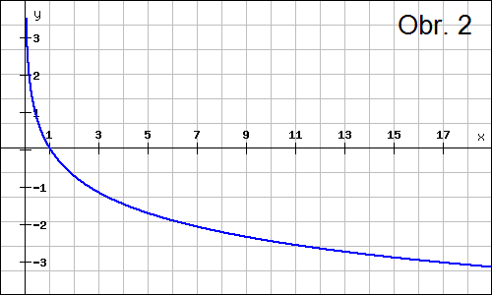

- Na obrázku 3 je graf funkce $f:y=\log_{4}{x}$.
  - Určete, zda je funkce rostoucí nebo klesající
  - Určete definiční obor a obor hodnot
  - Posuďte sudost, popř. lichost logaritmické funkce
  - Rozhodněte, zda je funkce prostá
  - Určete, pro která $x∈R platí:f\left(x\right) <0$
  - Určete, pro která $x∈R platí:f\left(x\right) >0$

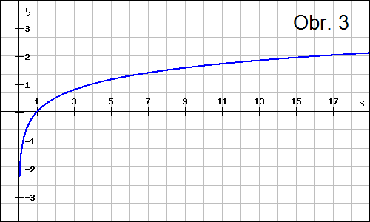

- Na obrázku 4 je graf funkce $f:y=\log_{\frac{3}{4}}{x}$.
  - Určete, zda je funkce rostoucí nebo klesající
  - Určete definiční obor a obor hodnot
  - Posuďte sudost, popř. lichost logaritmické funkce
  - Rozhodněte, zda je funkce prostá
  - Určete, pro která $x∈R platí:f\left(x\right) <0$
  - Určete, pro která $x∈R platí:f\left(x\right) >0$

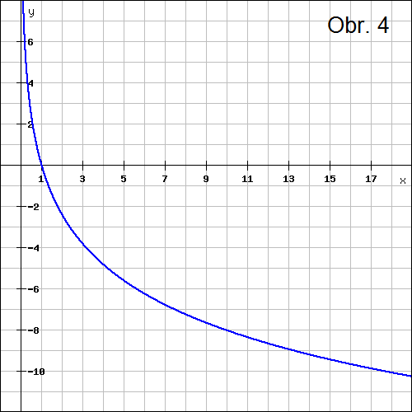

- Doplňte znaménko nerovnosti ($<nebo >$)

  - $\log_{3}{5} \log_{3}{3}$
  - $\log_{0,2}{5} \log_{0,2}{3}$
  - $\log_{0,75}{4} \log_{0,75}{6}$
  - $\log_{4}{0,3} \log_{4}{0,6}$
  - $\log_{5}{\frac{5}{4}} \log_{3}{\frac{6}{5}}$

  - $\log_{\frac{4}{5}}{2} \log_{\frac{4}{5}}{7}$
  - $\log_{\frac{3}{2}}{7} \log_{\frac{3}{2}}{4}$
  - $\log_{\frac{4}{7}}{\frac{3}{4}} \log_{\frac{4}{7}}{1}$
  - $\log_{π}{6} \log_{π}{4}$
  - $\log_{\frac{6}{7}}{5} \log_{\frac{6}{7}}{4}$

- Určete definiční obor logaritmických funkcí

  - $\log{x}$
  - $\log_{3}\left(x+2\right)$
  - $\log_{5}\left(3-x\right)$
  - $\log_{0,5}\left(2x+6\right)$
  - $\log_{4}\left(5-3x\right)$
  - $\log_{2}\left(3x+8\right)$

  - $\log_{7}\left(4x-7\right)$
  - $\log_{\frac{1}{2}}\left(3x+2\right)$
  - $\log_{\frac{8}{3}}\left(8-4x\right)$
  - $\log_{0,75}\left(9-3x\right)$
  - $\log_{8}\left(3x-15\right)$

VÝSLEDKY

  - $1$
  - $2$
  - $0$
  - $-1$
  - $3$
  - $-2$

  - $1$
  - $2$
  - $0$
  - $-1$
  - $3$
  - $-2$

  - $2$
  - $4$

  - $1$
  - $1/2$
  - $1/4$
  - $8$

- P
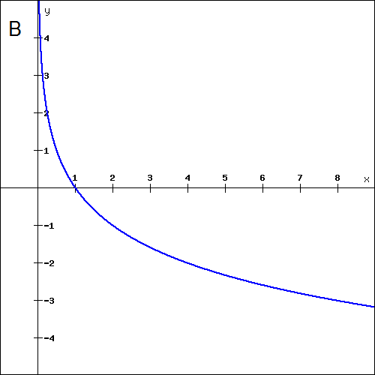
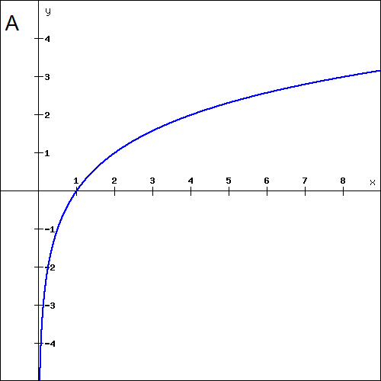

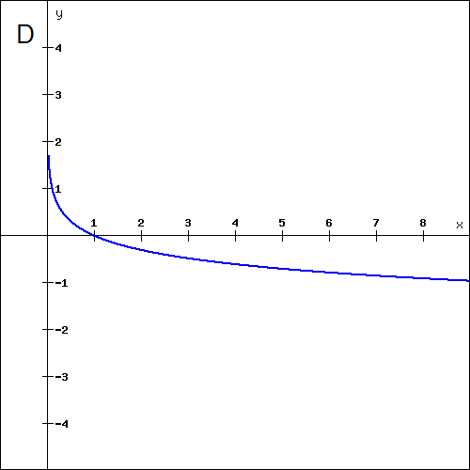
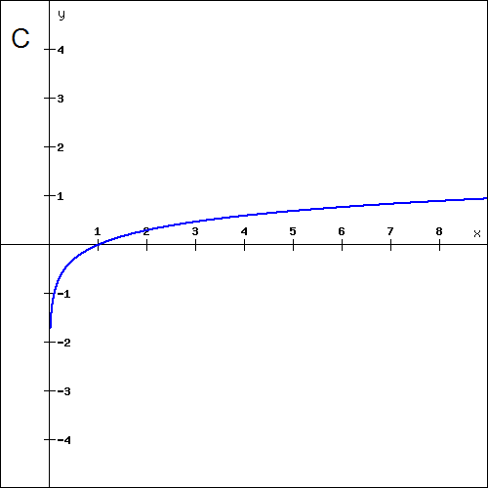

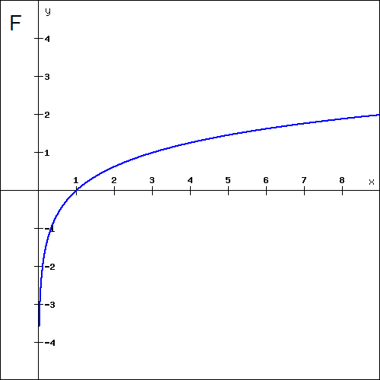
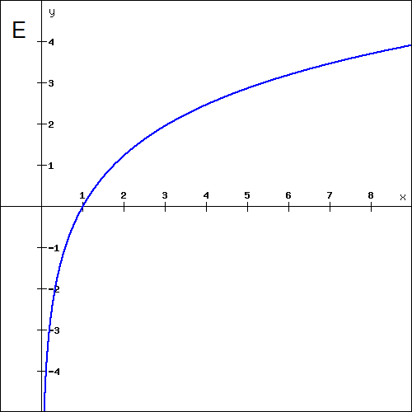

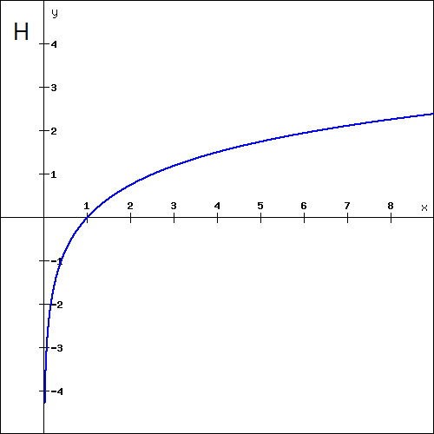
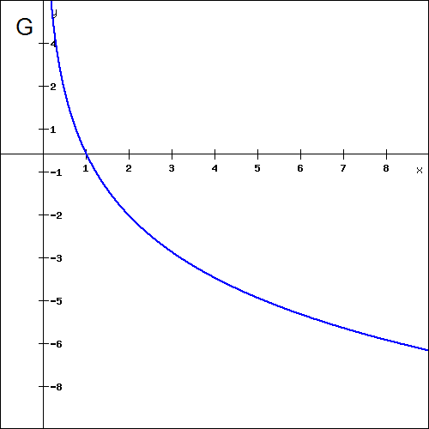

  - Rostoucí
  - $D\left(f\right)=\left(0; ∞\right), H\left(f\right)=R$
  - Není ani sudá, ani lichá
  - Je prostá
  - $x∈\left(0;1\right)$
  - $x∈\left(1; ∞\right)$

  - Klesající
  - $D\left(f\right)=\left(0; ∞\right), H\left(f\right)=R$
  - Není ani sudá, ani lichá
  - Je prostá
  - $x∈\left(1; ∞\right)$
  - $x∈\left(0;1\right)$

  - Rostoucí
  - $D\left(f\right)=\left(0; ∞\right), H\left(f\right)=R$
  - Není ani sudá, ani lichá
  - Je prostá
  - $x∈\left(0;1\right)$
  - $x∈\left(1; ∞\right)$

  - Klesající
  - $D\left(f\right)=\left(0; ∞\right), H\left(f\right)=R$
  - Není ani sudá, ani lichá
  - Je prostá
  - $x∈\left(1; ∞\right)$
  - $x∈\left(0;1\right)$

  - $\log_{3}{5} > \log_{3}{3}$
  - $\log_{0,2}{5} < \log_{0,2}{3}$
  - $\log_{0,75}{4} > \log_{0,75}{6}$
  - $\log_{4}{0,3} < \log_{4}{0,6}$
  - $\log_{5}{\frac{5}{4}} > \log_{3}{\frac{6}{5}}$

  - $\log_{\frac{4}{5}}{2} > \log_{\frac{4}{5}}{7}$
  - $\log_{\frac{3}{2}}{7} > \log_{\frac{3}{2}}{4}$
  - $\log_{\frac{4}{7}}{\frac{3}{4}} > \log_{\frac{4}{7}}{1}$
  - $\log_{π}{6} > \log_{π}{4}$
  - $\log_{\frac{6}{7}}{5} < \log_{\frac{6}{7}}{4}$

  - $D\left(f\right)=\left(0; ∞\right)$
  - $D\left(f\right)=\left(-2; ∞\right)$
  - $D\left(f\right)=\left(- ∞;3\right)$
  - $D\left(f\right)=\left(-3; ∞\right)$
  - $D\left(f\right)=\left(- ∞;\frac{5}{3}\right)$
  - $D\left(f\right)=\left(-\frac{8}{3}; ∞\right)$
  - $D\left(f\right)=\left(\frac{7}{4}; ∞\right)$
  - $D\left(f\right)=\left(-\frac{2}{3}; ∞\right)$
  - $D\left(f\right)=\left(- ∞;2\right)$
  - $D\left(f\right)=\left(- ∞;3\right)$
  - $D\left(f\right)=\left(5; ∞\right)$

